Opdrachten

IRG 2021 2022 LJ1 P4

**Samen met Yuverta MBO Tilburg wil Ron Ansens, de directeur van BSO Monopole, ontwerpen voor het stadspark aanleveren bij de gemeente Tilburg waarbij het vergroten van de leefbaarheid en de biodiversiteit centraal moet staan. De ontwerpen zijn onderverdeeld in verschillende thema’s; lifestyle, circulaire economie, vrijetijd, water & energie en stad & wijk.**

**Circulaire economie**

Hoe kan in het gebied in én rondom de BSO zichtbaarheid gegeven worden aan afvalstromen en reststromen.

**Lifestyle**

Hoe kan je het gebied in én rondom de BSO zo inrichten dat je de zowel de BSO-kids als de wijkbewoners aantrekkelijk en gezond laat consumeren en recreëren.

**Stad & wijk**

Hoe kun je het park en de directe omgeving rond het park zo herinrichten dat het de buurtbewoners en BSO-kids verbindt en dat de buurtbewoners minder last ervaren van (o.a. het verkeer van) de BSO?

**Vrijetijd**

Hoe kan in het gebied in én rondom de BSO meer ruimte komen voor kleinschalige activiteiten voor buurtbewoners, BSO-kids en hun gasten?

**Water & Energie**

De BSO zoekt voor het gedeelte in het park waar de kinderen veel spelen een creatieve oplossing voor het grote aanbod van (regen-)water.

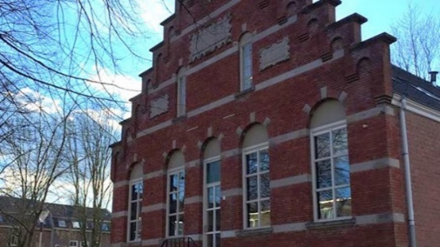 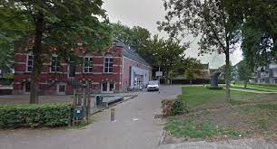

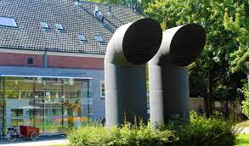 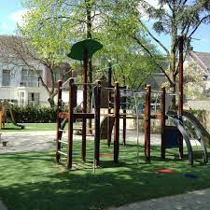

Ron Antens; telefoon = 06-83201826 | [r.antens@kinderstadtilburg.nl](mailto:r.antens@kinderstadtilburg.nl)